VISTA GENERAL EN LAYOUT PLUS

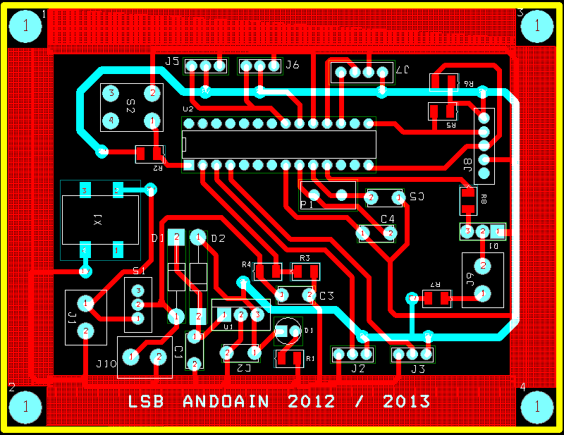

Instrucciones de montaje:

- Fijarse en la orientación de los componentes.
- El pad cuadrado de algunos componentes corresponde a su pin 1.
- Las resistencias SMD van todas en la cara Bottom.
- Todas las vías son de 1mm.
- Los agujeros de soporte son de 3 mm.
- Broca de 0.8 mm: condensadores, cristal, diodo led, botón reset, regletas y zócalo PIC.
- Broca de 1 mm: diodos, interruptor, LM7805, transistor.
- Broca de 1.2 mm:Regleta naranja (batería, cámara y linterna).

C1: 330nF P1: Cristal
C2: 100nF Q1: Transistor BD139
C3: 1uF (pol.) R1: 220Ω
C4: 22pF R2: 1KΩ
C5: 22 pF R3: 4K7Ω
D1: led verde R4: 4K7Ω
D2: 1N4007 R5: 4K7Ω
D3: 1N4007 R6: 4K7Ω
J1: Regleta batería R7: 15Ω
J2: Regleta motor D R8: 5K4Ω
J3: Regleta motor I S1: Interruptor
J5: Regleta F. C. 1 S2: Pulsador reset
J6: Regleta F. C. 2 U1: LM7805
J7: Regleta bluethoot U2: Zócalo PIC 28 patas
J8: Regleta sonar X1: Cargador de batería SMD
J9: Regleta linterna
J10: Regleta cámara

